VENDIM
Nr. 867, datë 14.12.2016

PËR NJË NDRYSHIM DHE SHTESË NË VENDIMIN NR. 23, DATË 20.1.2016, TË KËSHILLIT TË MINISTRAVE, “PËR PËRCAKTIMIN E NUMRIT TË PUNONJËSVE ME KONTRATË TË PËRKOHSHME PËR VITIN 2016 NË NJËSITË E QEVERISJES QENDRORE”, TË NDRYSHUAR

Në mbështetje të nenit 100 të Kushtetutës, të pikës 2, të nenit 18, të ligjit nr.7961, datë 12.7.1995, “Kodi i Punës i Republikës së Shqipërisë”, të ndryshuar, dhe të nenit 11, të ligjit nr.147/2015, “Për buxhetin e vitit 2016”, me propozimin e ministrit të Financave, Këshilli i Ministrave

VENDOSI:

Në vendimin nr. 23, datë 20.1.2016, të Këshillit të Ministrave, bëhet ndryshimi dhe shtesa e mëposhtme:
1. Në pikën 1, të vendimit, numri i punonjësve dhe praktikantëve me kontratë të përkohshme, ndryshohet dhe bëhet “...2410 veta ...”.
2. Pas lidhjeve nr. 1 dhe nr. 2, të përmendura në pikën 1, të vendimit, shtohet lidhja nr. 3, që i bashkëlidhet këtij vendimi dhe është pjesë përbërëse e tij.
3. Efektet financiare të këtij vendimi fillojnë pas hyrjes në fuqi të tij dhe përballohen nga buxheti i miratuar për institucionet e përmendura në këtë lidhje.
4. Ngarkohen institucionet e përmendura në këtë lidhje për zbatimin e këtij vendimi.
Ky vendim hyn në fuqi menjëherë dhe botohet në Fletoren Zyrtare.

KRYEMINISTRI
Edi Rama

Lidhja nr. 3
Emri i institucionit | Numri i punonjësve | Emërtesa, kategoria | Kohëzgjatja ditore | Periudha kohore
Ministria e Mirëqenies Sociale dhe Rinisë | 30 | Specialist IV-b | 8 orë | dhjetor
Ministria e Punëve të Brendshme | 5 | Specialist IV-b | 8 orë | dhjetor
Ministria e Energjisë dhe Industrisë | 25 | Specialist IV-b | 8 orë | dhjetor
Ministria e Financave | 22 | Specialist IV-b | 8 orë | dhjetor
Ministria e Arsimit dhe Sportit | 8 | Specialist IV-b | 8 orë | dhjetor
Ministria e Kulturës | 6 | Specialist IV-b | 8 orë | dhjetor
Ministria e Zhvillimit Ekonomik, Turizmit, Tregtisë dhe Sipërmarrjes | 9 | Specialist IV-b | 8 orë | dhjetor
Ministria e Mbrojtjes | 5 | Specialist IV-b | 8 orë | dhjetor
Ministria e Zhvillimit Urban | 10 | Specialist IV-b | 8 orë | dhjetor
Ministria e Mjedisit | 8 | Specialist IV-b | 8 orë | dhjetor
Kryeministria | 29 | Specialist IV-b | 8 orë | dhjetor
Ministria e Transportit dhe Infrastrukturës | 9 | Specialist IV-b | 8 orë | dhjetor
Ministria e Shëndetësisë | 12 | Specialist IV-b | 8 orë | dhjetor
Ministria e Punëve të Jashtme | 10 | Specialist IV-b | 8 orë | dhjetor
Ministër i Shtetit për Marrëdhëniet me Parlamentin | 2 | Specialist IV-b | 8 orë | dhjetor
Ministria e Drejtësisë | 10 | Specialist IV-b | 8 orë | dhjetor
Total | 200

UDHËZIM
Nr. 671 , datë 6. 12. 2016

PËR PROCEDURAT E HARTIMIT TË LISTAVE TË ZGJEDHËSVE PËR ZGJEDHJET PËR KUVENDIN

Në zbatim të nenit 102, pika 4 e Kushtetutës së Republikës së Shqipërisë, të neneve 49, 50, të ligjit nr. 10019, datë 29.12.2008, “Kodi Zgjedhor i Republikës së Shqipërisë”, të ndryshuar dhe të dekretit nr. 9883, datë 05.12.2016 të Presidentit të Republikës “Për caktimin e datës së zgjedhjeve për Kuvendin”,

UDHËZOJ:

1. Ekstraktet e përbërësve zgjedhore dhe listat e zgjedhësve gjenerohen automatikisht nga RKGJC-ja, në afatet që parashikon ligji dhe janë të vlefshme në ndërfaqen grafike online të RKGJC-së. Procedura e gjenerimit të ekstrakteve dhe listës së zgjedhësve është funksionalitet i sistemit të RKGjC-së, ku përgjegjësi i zyrës së gjendjes civile shkarkon nga RKGJC përbërësit zgjedhorë për zgjedhësit përkatës, si më poshtë: përzgjedh tek menuja në të majtë të faqes së RKGjC-së, opsionin "Procesi i regjistrimit", "Raportime" dhe zgjedh listën.
2. RKGJC gjeneron formatin elektronik të ekstraktit të përbërësve zgjedhorë brenda datës 20 dhjetor 2016, të ndarë për çdo bashki, sipas qendrave të votimit të zgjedhjeve të datës 21.6.2015.
3. Nëpunësi i zyrës së gjendjes civile, pas gjenerimit në formatin elektronik të ekstraktit të përbërësve zgjedhorë, kontrollon raportin ditor për numrin e zgjedhësve për çdo qendër votimi. Kur vëren në raportin ditor, se ka qendra votimi me më pak se 200 zgjedhës, apo qendra votimi me më shumë se 1 000 zgjedhës, njofton brenda 48 orëve, kryetarin e bashkisë përkatëse.
4. Ekstraktet e përbërësve zgjedhorë dhe lista e zgjedhësve do të gjenerohen pasi të jetë zbatuar procedura që parashikohet nga udhëzimi i ministrit të Punëve të Brendshme nr. 225, datë 11.05.2016 “Për procedurat e pezullimit nga lista e zgjedhësve për shtetasit që vuajnë dënimin e parashikuar nga ligji nr. 138/2015 “Për garantimin e integritetit të personave që zgjidhen, emërohen ose ushtrojnë funksione publike””.

5. Këto lista gjenden në formatin e posaçëm, kanë të shkruar në sfond “jo për afishim” dhe mund të përdoren vetëm për ndarjen, apo bashkimin e qendrave të votimit sipas ligjit, por në asnjë rast nuk mund të përdoren për afishim, apo në faza të tjera të procesit zgjedhor. Gjithashtu në format të posaçëm, është edhe lista e zgjedhësve të cilët janë mbi 100-vjeçarë në datën e zgjedhjeve. Kjo listë i njoftohet Kryetarit të Bashkisë, për të bërë njoftimin e këtyre shtetasve për arsyen e mospasqyrimit në listë. Në format të posaçëm është edhe lista e zgjedhësve që e kanë numrin e qendrës së votimit të ndryshëm nga qendrat e votimit që i përkasin kësaj zyre të gjendjes civile.
6. Lista e zgjedhësve është e grupuar sipas zonave të qendrave të votimit. Kufijtë e zonave të qendrave të votimit janë ato të zgjedhjeve të fundit. Kryetari i bashkisë, i cili ka marrë njoftimin nga nëpunësi i zyrës së gjendjes civile, vendos bashkimin dhe/ose ndarjen e qendrave të votimit sipas kërkesave të kriterit numerik dhe cakton vendndodhjen e saktë, adresën e plotë të qendrave të votimit.
7. Në rastet e qendrave të votimit me fraksion, që kalojnë limitin numerik të përcaktuar në ligj, kryetari vendos ndarjen e tyre duke u nisur nga numri i përgjithshëm i zgjedhësve të qendrës së votimit bazë dhe jo çdo fraksion veç e veç. Numri i përgjithshëm i një qendre votimi me gjithë fraksionet e saj, do të ndahet në pjesë të barabarta me jo më shumë se 1000 zgjedhës secila.
8. Për qendrat e votimit me më pak se 200 zgjedhës, kryetari vendos bashkimin e kësaj qendre me një qendër më të afërt dhe me mundësi komunikimi rrugor, shuma e numrit të zgjedhësve, të të cilave duhet të jetë më shumë se 200 zgjedhës. Nëse shuma e numrit të zgjedhësve për qendrat që do të bashkohen është më shumë se 1000 zgjedhës, atëherë Kryetari pas bashkimit të këtyre qendrave vendos ndarjen me fraksion të qendrës së votimit të krijuar, sipas pikës 7, të këtij udhëzimi. Nëse dy a më shumë qendra votimi kanë më pak se 200 zgjedhës, qendra/qendrat me numër më të vogël zgjedhësish i bashkohen qendrës me numër më të madh zgjedhësish.
9. Vendimet e kryetarit për ndarjen ose bashkimin e qendrave të votimit, si dhe ndryshimet e adresave të qendrave të votimit, nëse ka të tilla, do t’i dërgohen në formë shkresore zyrës së gjendjes civile për zbatim dhe për dijeni, Ministrisë së Punëve të Brendshme, Drejtorisë së Përgjithshme të Gjendjes Civile dhe Prefektit të Qarkut përkatës, në çdo rast jo më vonë se 5 ditë nga marrja e informacionit nga ana e zyrës së gjendjes civile.
10. Përgjegjësi i zyrës së gjendjes civile me marrjen e vendimit të kryetarit, për ndarjen e qendrave të votimit brenda 24 orëve kryen veprimet e mëposhtme:
Në menunë majtas zgjedh <administrimi i qendrave të votimit>, zgjedh numrin e qendrës së votimit që do të ndahet, plotëson fushën e përshkrimit me shënimin “Sipas vendimit nr. ____ datë___ . ___ . 2017 të kryetarit ”, shtyp butonin <Ruaj>. Ky informacion mund të ndryshohet deri në orën 24:00 të së njëjtës ditë. Në rast mosndryshimi, sistemi i RKGJC-së ekzekuton automatikisht kërkesën për ndarjen e qendrës së votimit sipas kriterit numerik dhe mbiemrit. Qendrat e votimit me fraksion marrin automatikisht adresën e qendrës bazë. Në rast se kryetari ka vendosur që adresa e fraksionit është e ndryshme nga adresa e qendrës bazë, përgjegjësi i zyrës së gjendjes civile korrigjon adresën e qendrës së votimit me fraksion.
11. Përgjegjësi i zyrës së gjendjes, civile me marrjen e vendimit të kryetarit për bashkimin e dy a më shumë qendrave të votimit, brenda 24 orëve kryen veprimet si më poshtë: Në menunë majtas zgjedh <administrimi i qendrave të votimit>, zgjedh numrin e qendrës së votimit që do të mbyllet, si dhe numrin e qendrës së votimit pritëse. Plotëson fushën e përshkrimit me shënimin “Sipas vendimit nr. ___, datë ___ . ___ . 2017 të kryetarit” shtyp butonin <Ruaj>. Ky informacion mund të ndryshohet deri në orën 24 : 00 të së njëjtës ditë. Në rast mosndryshimi, sistemi i RKGJC-së ekzekuton automatikisht kërkesën për bashkimin e qendrave të votimit sipas vendimit të kryetarit.
12. Procedura e përshkruar në pikat 6, 7, 8 dhe 9, do të zbatohet nga përgjegjësi i zyrës së gjendjes civile dhe nga kryetari përkatës, për çdo ekstrakt.
13. Në rast se kryetari nuk përmbush detyrimet sipas pikës 6, 7, 8 dhe 9 të këtij udhëzimi, për çdo ekstrakt, deri në publikimin e ekstraktit të fundit para publikimit të listës së zgjedhësve, nëpunësi njofton rast pas rasti DPGJC-në, e cila kryen menjëherë ndarjen dhe/ose bashkimin e qendrave të votimit sipas kritereve të përcaktuara në ligj, të cilat reflektohen në listat e zgjedhësve të datës 18 qershor 2017.
14. Zyrat e gjendjes civile në bashki, brenda datës 4 janar 2017 printojnë dhe, pasi të firmoset nga kryetari përkatës, publikojnë ekstraktin e parë të përbërësve zgjedhore të të gjithë zgjedhësve sipas vendbanimit dhe qendrave të votimit, nën juridiksionin e tyre territorial.
Ekstrakti i përbërësve zgjedhorë, me të njëjtat kritere sipas përcaktimit të Kodit Zgjedhor, do të printohet dhe publikohet edhe në datë 3.2.2017, në datë 5.3.2017, në datë 4.4.2017 dhe datë 4.5.2017 në mjediset e zyrave të gjendjes civile ose në mjediset pranë tyre me akses të lirë për publikun.
DPGJC-ja publikon këto ekstrakte në shkallë vendi, në faqen e saj zyrtare, si dhe ia dërgon KQZ-së për publikim në faqen e saj zyrtare. Në momentin e publikimit të ekstraktit të radhës, nga faqet zyrtare fshihet ekstrakti i mëparshëm.
15. Kryetari i bashkisë, brenda 60 ditëve nga publikimi i ekstraktit të parë, bën njoftimin me shkrim të zgjedhësve të përfshirë në ekstraktin e printuar sipas qendrave të votimit brenda territorit të bashkisë përkatëse.
Njoftimi për shtetasit do të kryhet sipas modelit nr. 1, i cili gjenerohet nga sistemi.
Brenda këtij afati, kryetari njofton për arsyen e mospërfshirjes së tyre në listë edhe shtetasit:
a) me moshë mbi 100 vjeç, njoftimi për të cilët do të realizohet nëpërmjet formularit, sipas modelit nr. 2, si dhe,
b) përmes drejtuesit të institucioneve të posaçme, shtetasit që kanë mbushur moshën e të drejtës së votimit, por që këtë të drejtë e kanë humbur si pasojë e të qenit subjekt i ligjit nr. 138/2015 “Për garantimin e integritetit të personave që zgjidhen, emërohen ose ushtrojnë funksione publike”. Njoftimi për këta shtetas do të realizohet nëpërmjet formularit, sipas modelit nr. 3.
Modelet nr. 1, 2 dhe 3 i bashkëlidhen dhe janë pjesë përbërëse e këtij udhëzimi.
16. Zgjedhësit, të cilët kanë marrë njoftimin me shkrim nga ana e bashkisë dhe konstatojnë se në përbërësit e tyre zgjedhorë ka mospërputhje, i drejtohen zyrës së gjendjes civile përkatëse për të bërë rregullimet e mundshme.
17. Të drejtën për kërkesë e kanë dhe shtetasit që kanë mbushur moshën 100 vjeç. Këta shtetas do të bëjnë kërkesë për ndryshim të qendrës së votimit nga 8899 (qendër imagjinare e përdorur nga sistemi vetëm për këtë grup zgjedhësish), në qendrën e votimit sipas vendbanimit. Kjo kërkesë realizohet nëpërmjet formularit, sipas modelit nr. 4, që i bashkëlidhet këtij udhëzimi.
18. Krahas ndryshimit të përbërësve zgjedhorë në rrugë administrative, zyra e gjendjes civile do të pasqyrojë edhe rastet e vendimeve të gjykatës, deri në ditën e printimit të listës së zgjedhësve.
19. Çdo zyrë e gjendjes civile në bashki, më datë 8.5.2017 printon nga RKGJC-ja dhe firmos listën e zgjedhësve për çdo qendër votimi, duke përfshirë edhe institucionet e posaçme, nën juridiksionin territorial të saj, të cilët gjithashtu duhet të hartojnë listën e zgjedhësve sipas parashikuar nga ligji nr. 138/2015 “Për garantimin e integritetit të personave që zgjidhen, emërohen ose ushtrojnë funksione publike”, dhe ia dorëzon kryetarit.

20. Kryetari miraton dhe firmos listën dhe e dërgon brenda datës 13.5.2017 në të tre formatet e parashikuara në Kodin Zgjedhor, në KZAZ-të përkatëse.
21. Një kopje e listës së zgjedhësve në format të printuar, i dërgohet Drejtorisë së Përgjithshme të Gjendjes Civile, e cila, jo më vonë se 30 ditë para datës së zgjedhjeve, i dërgon për ruajtje listat e printuara në Arkivin Qendror të Shtetit.
22. Për zbatimin e këtij udhëzimi ngarkohen kryetarët e bashkive, Drejtoria e Përgjithshme e Gjendjes Civile, punonjësit e zyrave të gjendjes civile në bashki dhe institucionet e tjera shtetërore që parashikohen në Kodin Zgjedhor.
23. Ky udhëzim hyn në fuqi menjëherë dhe botohet në fletoren zyrtare.

MINISTRI I PUNËVE TË BRENDSHME
Saimir Tahiri

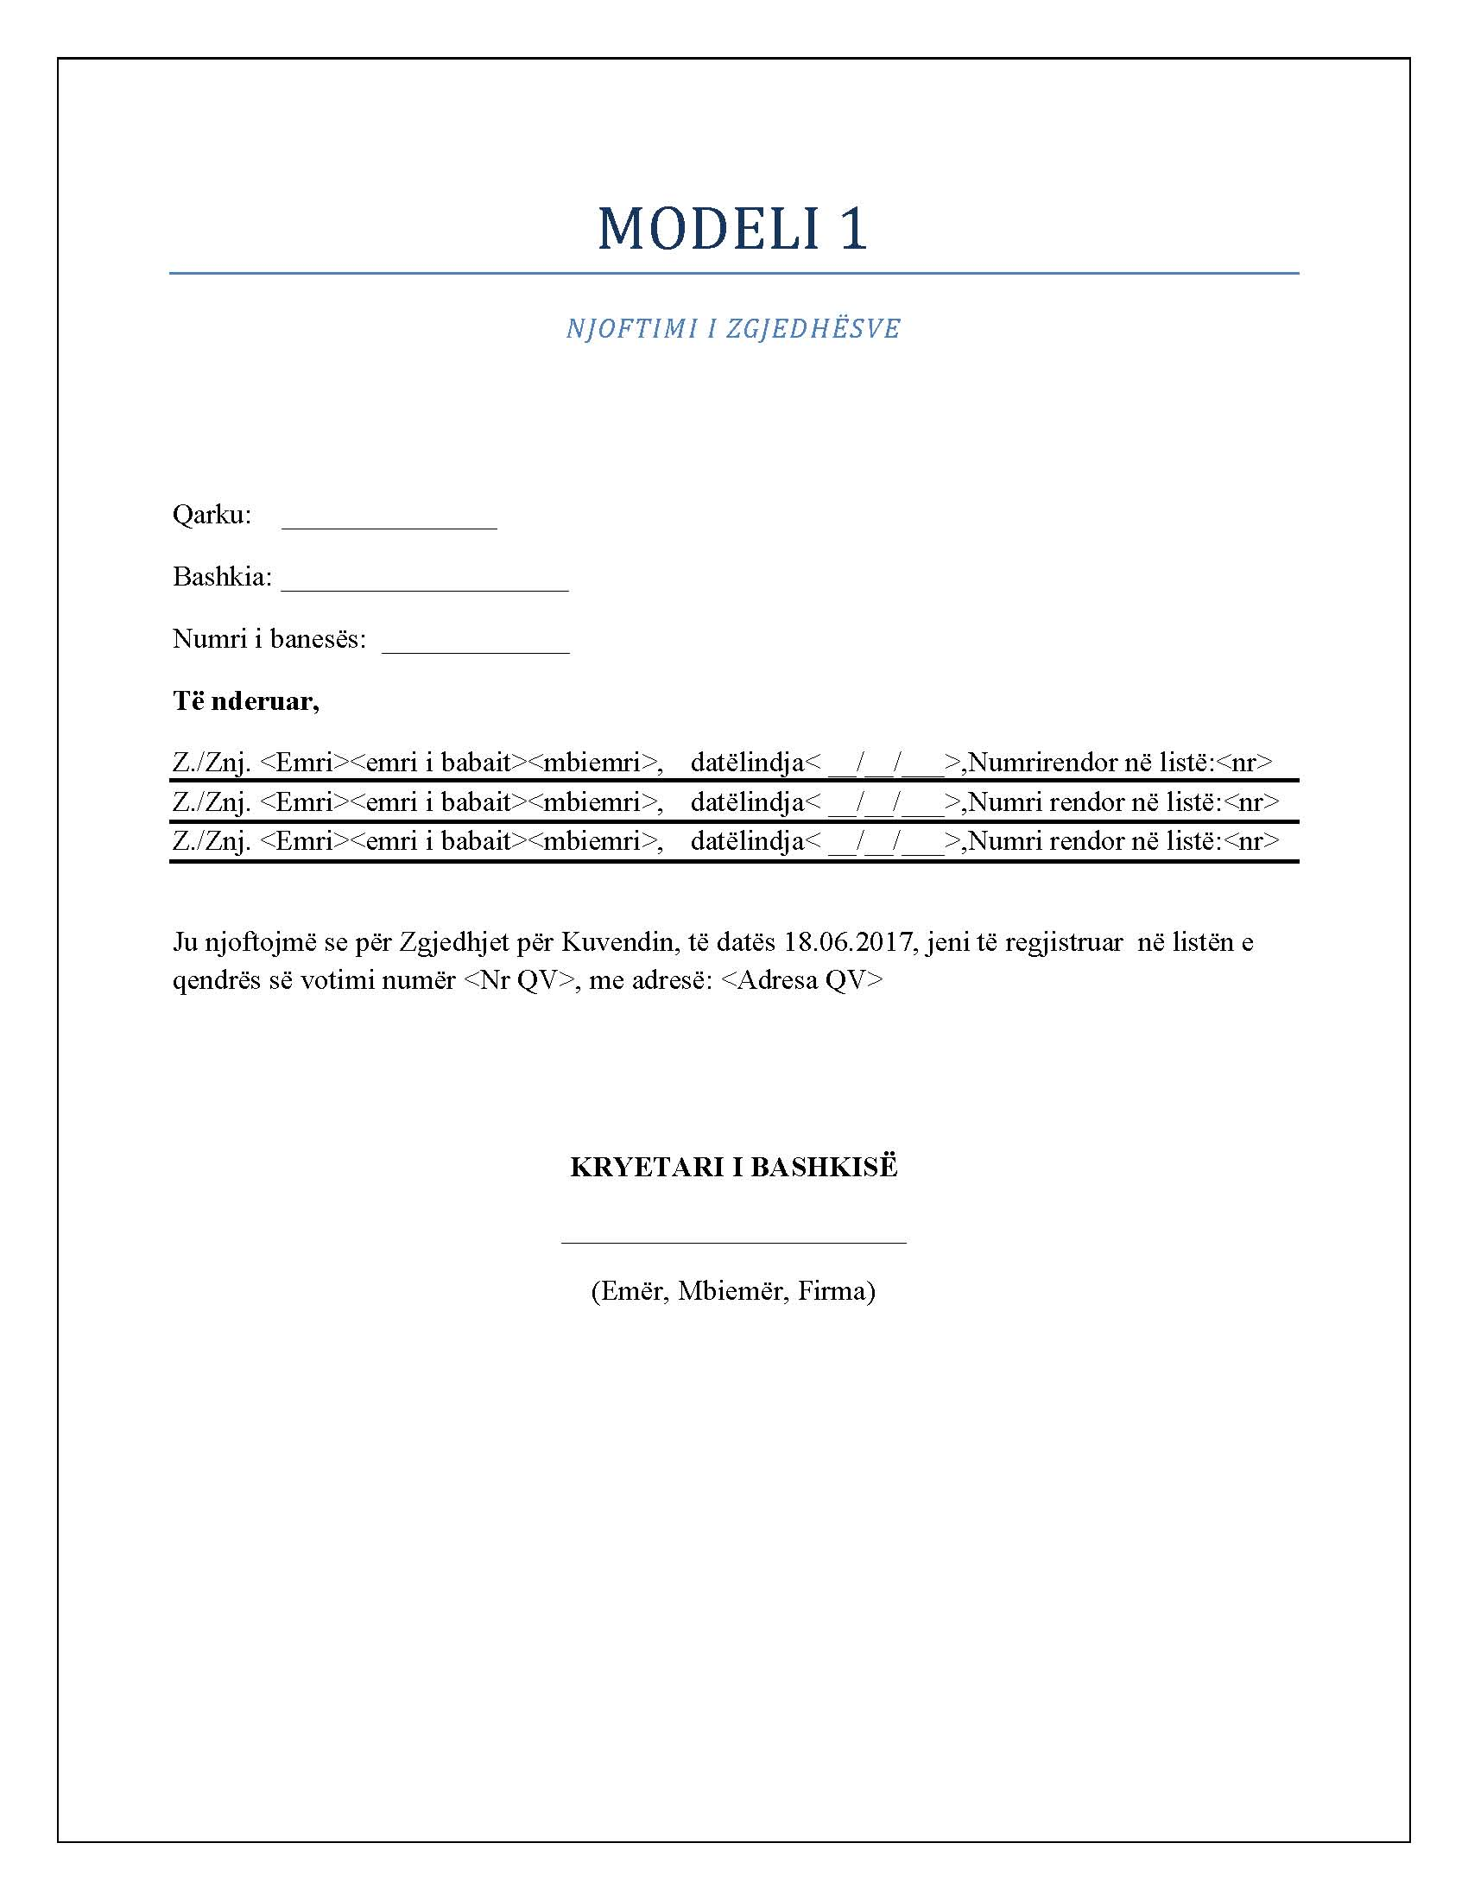

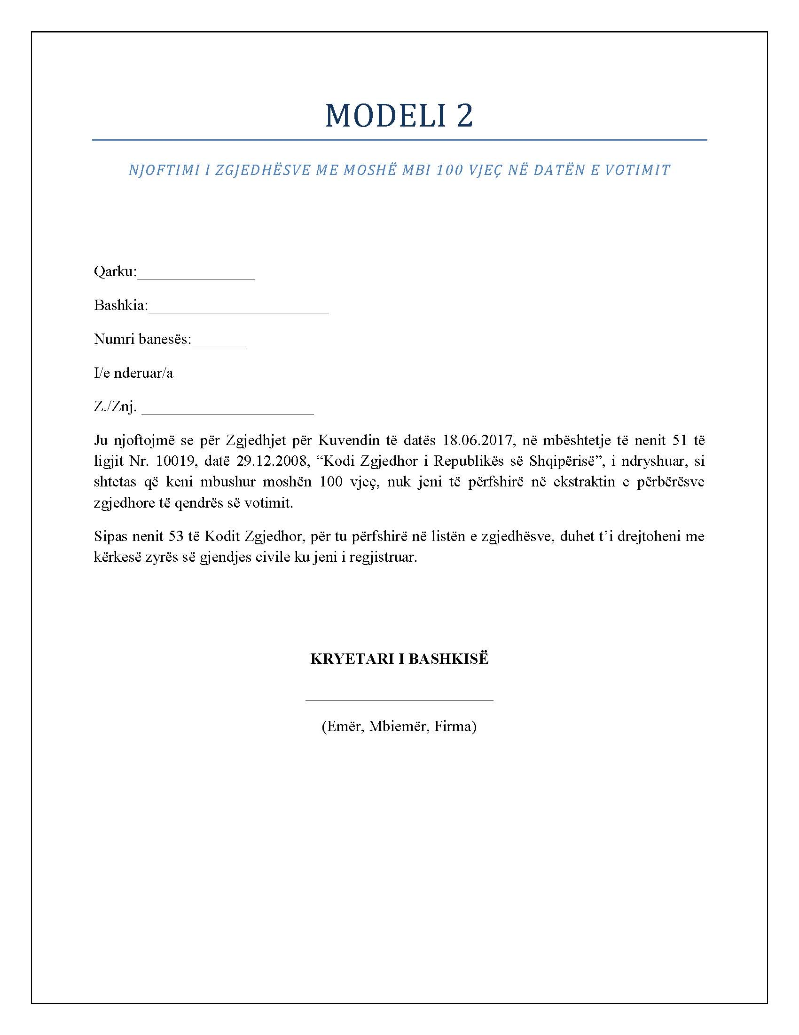

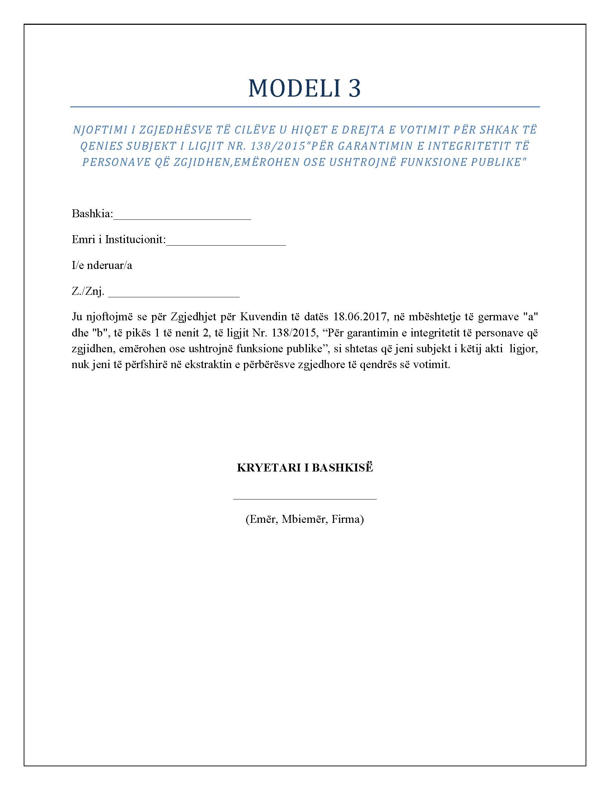

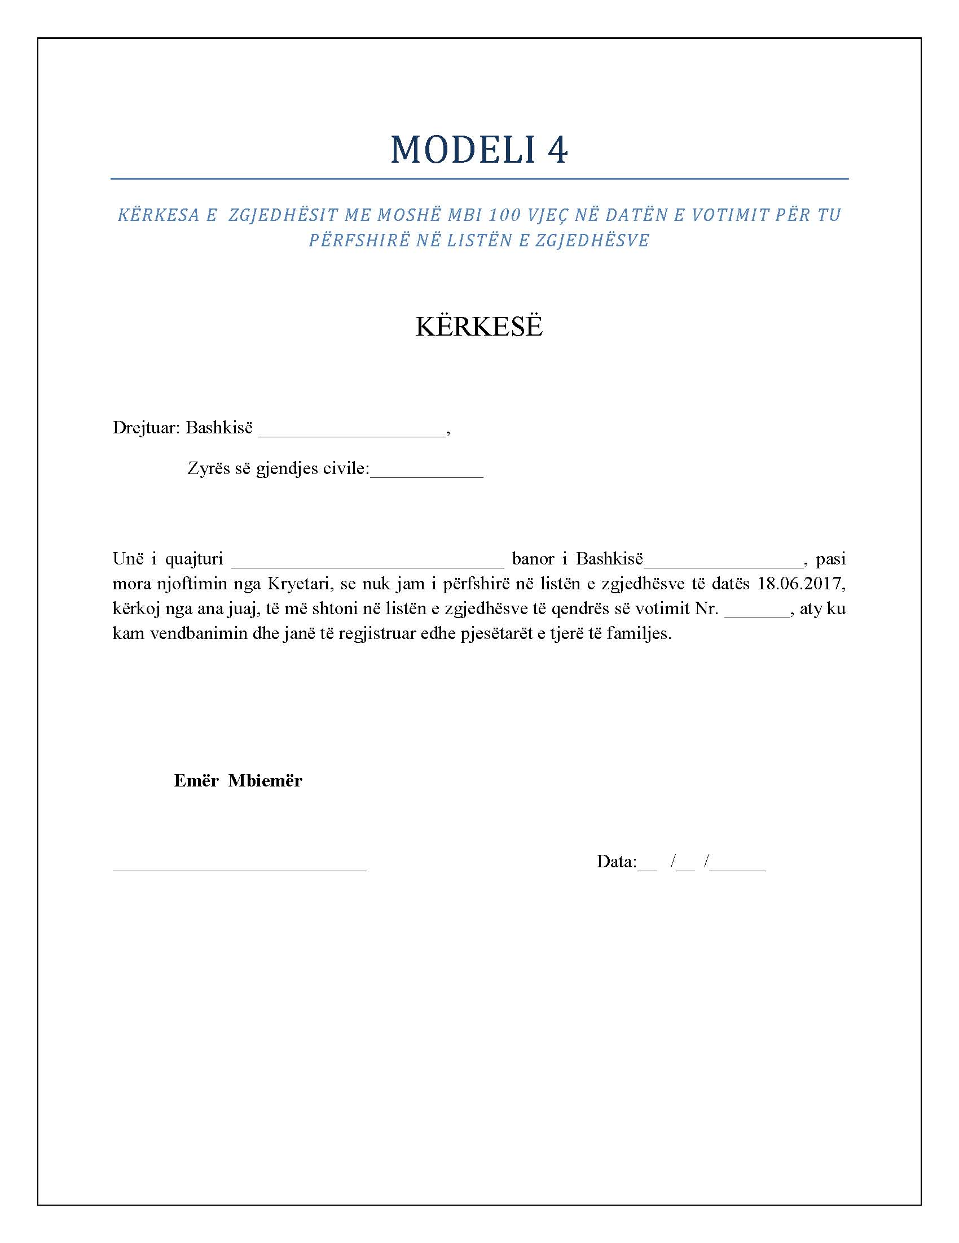

Udhëzim

Nr. 24, datë 7.12.2016

Për një ndryshim në udhëzimin nr. 30, datë 27.12.2011, "Për menaxhimin e aktiveve në njësitë e sektorit publik", i ndryshuar""

Në mbështetje të nenit 102, pika 4, të Kushtetutës së Republikës së Shqipërisë dhe nenit 6, germa “e” të ligjit nr. 10 296, datë 8.7.2010 “Për menaxhimin financiar dhe kontrollin”, të ndryshuar, ministri i Financave

Udhëzon:

1. Në udhëzimin nr. 30, datë 27.12.2011 "Për menaxhimin e aktiveve në njësitë e sektorit publik", pika 118.2, germa d, riformulohet si më poshtë:
“Për rastet kur objekti do të shkatërrohet miratimi bëhet nga titullari i njësisë publike. Në çdo rast objekti që do të shkatërrohet duhet të ketë dokumentacionin përkatës, i cili duhet të përmbajë të paktën: …”
2. Ky udhëzim hyn në fuqi pas botimit në Fletoren Zyrtare.

Ministri i Financave
Arben Ahmetaj

Kërkesë

Nr. 6607, datë 13.12.2016

Për shpronësim publik

Ministria e Zhvillimit Urban shpall kërkesën për shpronësim, për interes publik, të pasurive të paluajtshme, pronë private, që preken nga realizimi i projektit “Rikualifikim urban i qytetit të Pukës”.
Subjekti kërkues i këtij objekti është Bashkia Pukë.
Me anë të këtij publikimi, kërkojmë të vëmë në dijeni personat, të cilët preken nga ky shpronësim, që konsiston në masën e vlerësimit të llogaritur në bazë të vendimit nr. 138, datë 23.3.2000, të Këshillit të Ministrave “Për kriteret teknike të vlerësimit dhe të përllogaritjes së masës së shpërblimit të pasurive që shpronësohen, të pasurive që zhvlerësohen dhe të të drejtave të personave të tretë, për interes publik”, të ndryshuar si dhe të vendimit nr. 89, datë 3.2.2016 të Këshillit të Ministrave “Për miratimin e hartës së vlerës së tokës në Republikën e Shqipërisë”, për pronarët, sipas listës emërore bashkëlidhur.
Vlera totale e shpronësimit është 67,627,289 (gjashtëdhjetë e shtatë milionë e gjashtëqind e njëzet e shtatë mijë e dyqind e tetëdhjetë e nëntë) lekë.

Zëvendësministri i Zhvillimit Urban
Gjon Radovani

